 | Министерство образования и науки Российской Федерации  Федеральное государственное автономное образовательное учреждение высшего образования  «Уральский федеральный университет имени первого Президента России Б. Н. Ельцина»

Институт радиоэлектроники и информационных технологий – РтФ

Лабораторная работа № 1 «Знакомство с языком программирования Java»

Выполнил:
Резов Дмитрий РИМ-150950

г. Екатеринбург
2026 г.
Оглавление
Введение 3
Цель работы: 3
Ход Работы 4
1. Установка необходимого программного обеспечения. 4
2. Компиляция и запуск java программ из командной строки. 2.1 Вывод в консоль. 4
3. Компиляция и запуск java команд в IntelliJ IDEA Communit 6
4. Задание для самостоятельной работы 10
5. Ответы на вопросы 16

Введение

Цель работы:
Получить представление о написание программ на языке программирования Java с использованием командной строки, интегрированной среды разработки, а также решение задач на сайте timus.

Ход Работы

Установка необходимого программного обеспечения.
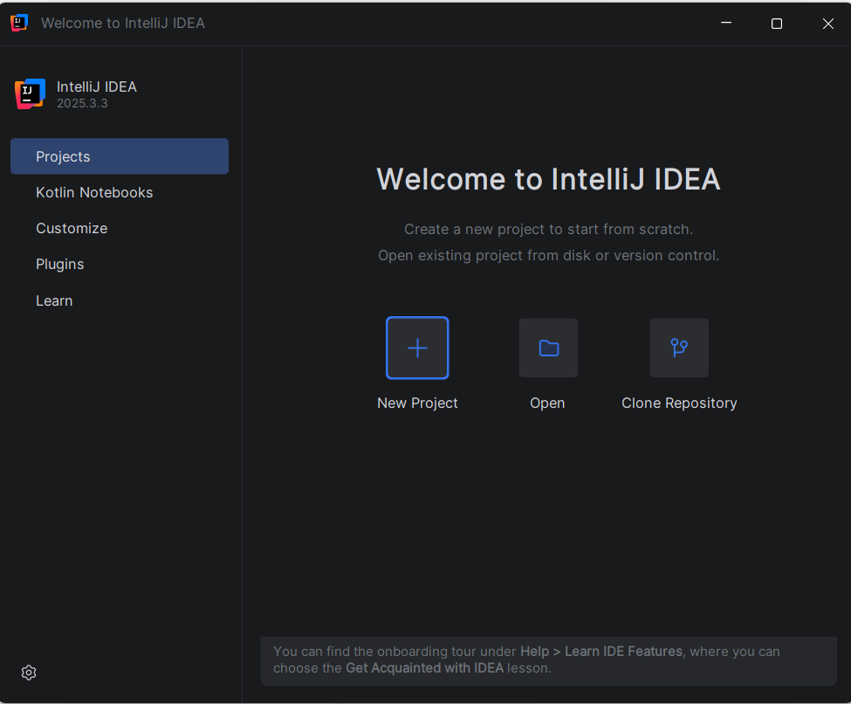
Рисунок 1 – стартовое окно IntelliJ IDEA.

Компиляция и запуск java программ из командной строки.
2.1 Вывод в консоль.

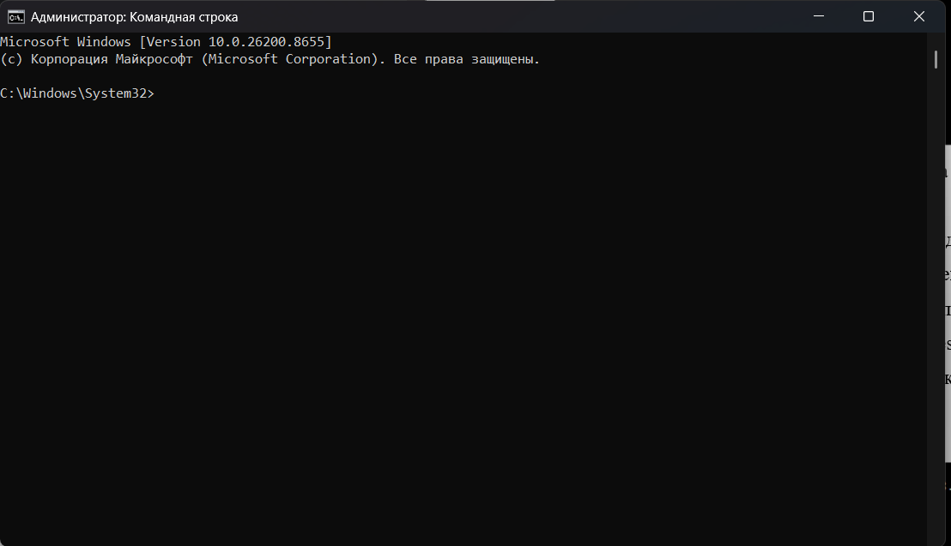
Рисунок 2 – командная строка.
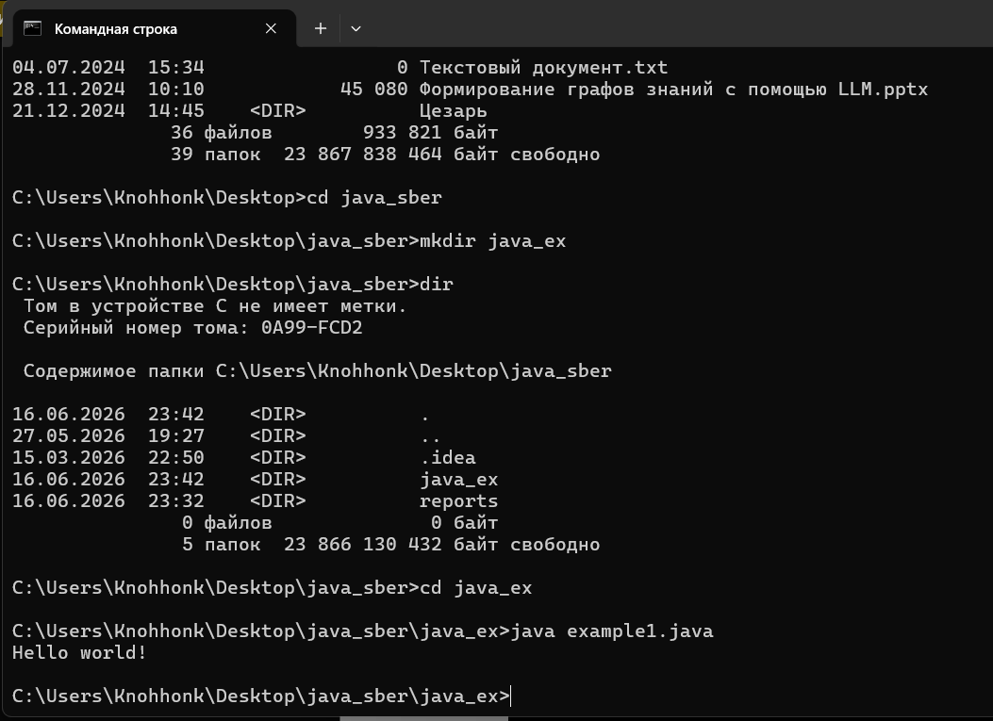
Рисунок 3 – результат выполнения тестовой программы

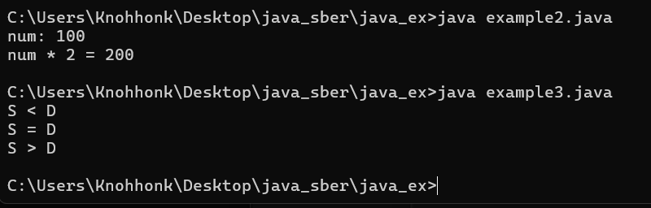
Рисунок 4 – результат выполнения программ 2 и 3

2.2 Ввод с консоли.
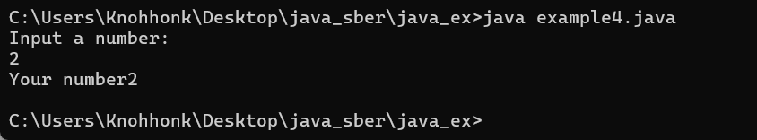
Рисунок 5 – результат выполнения программы 4

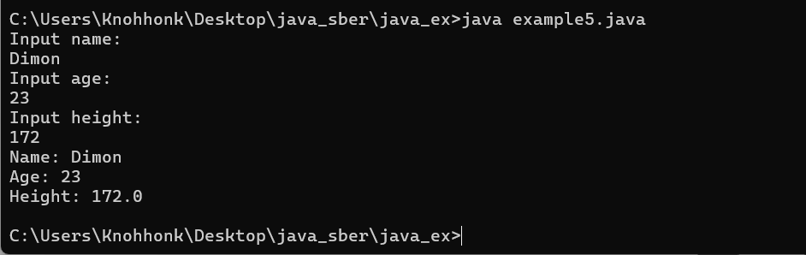
Рисунок 6 – результат выполнения программы 5

Компиляция и запуск java команд в IntelliJ IDEA Communit
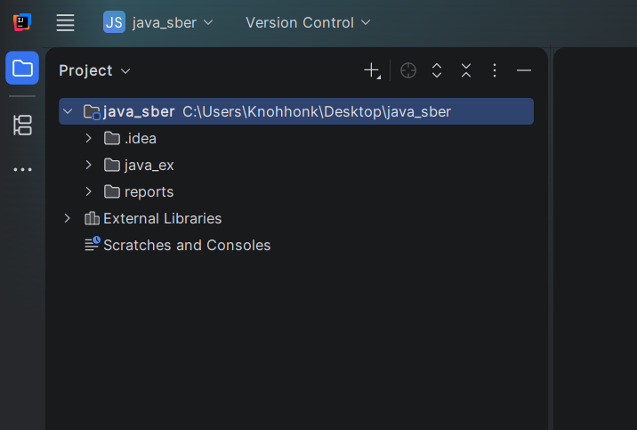
Рисунок 7 – новый проект в IntelliJ IDEA
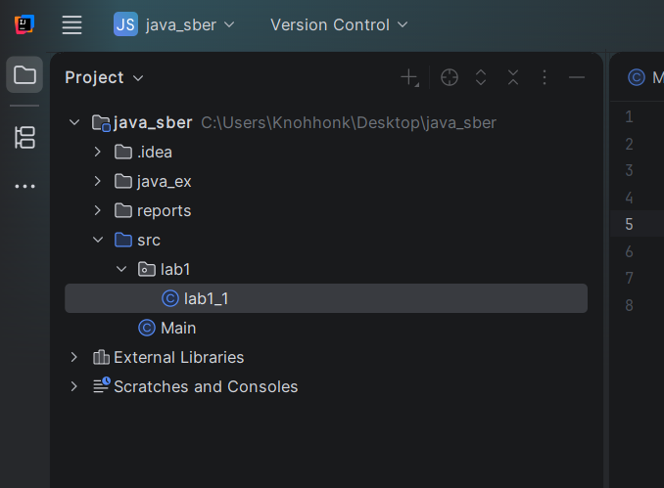
Рисунок 8 – созданные файлы под работу
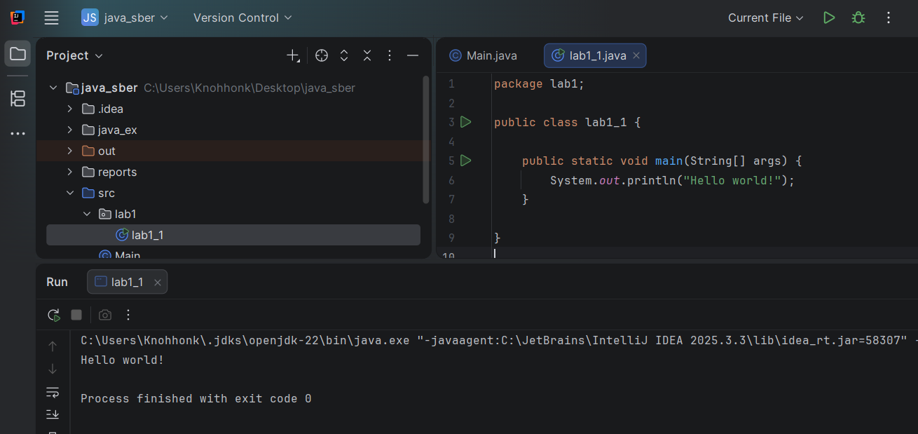
Рисунок 9 – листинг кода программы и результат его выполнения
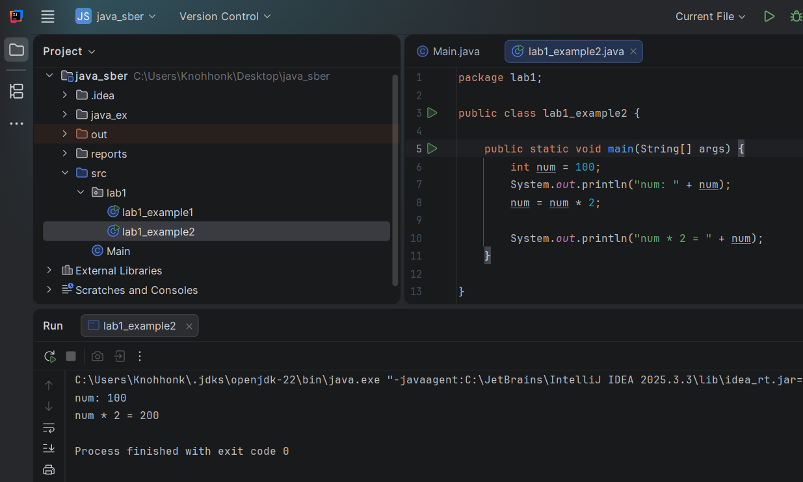
Рисунок 10 – пример 2 и результат выполнения кода
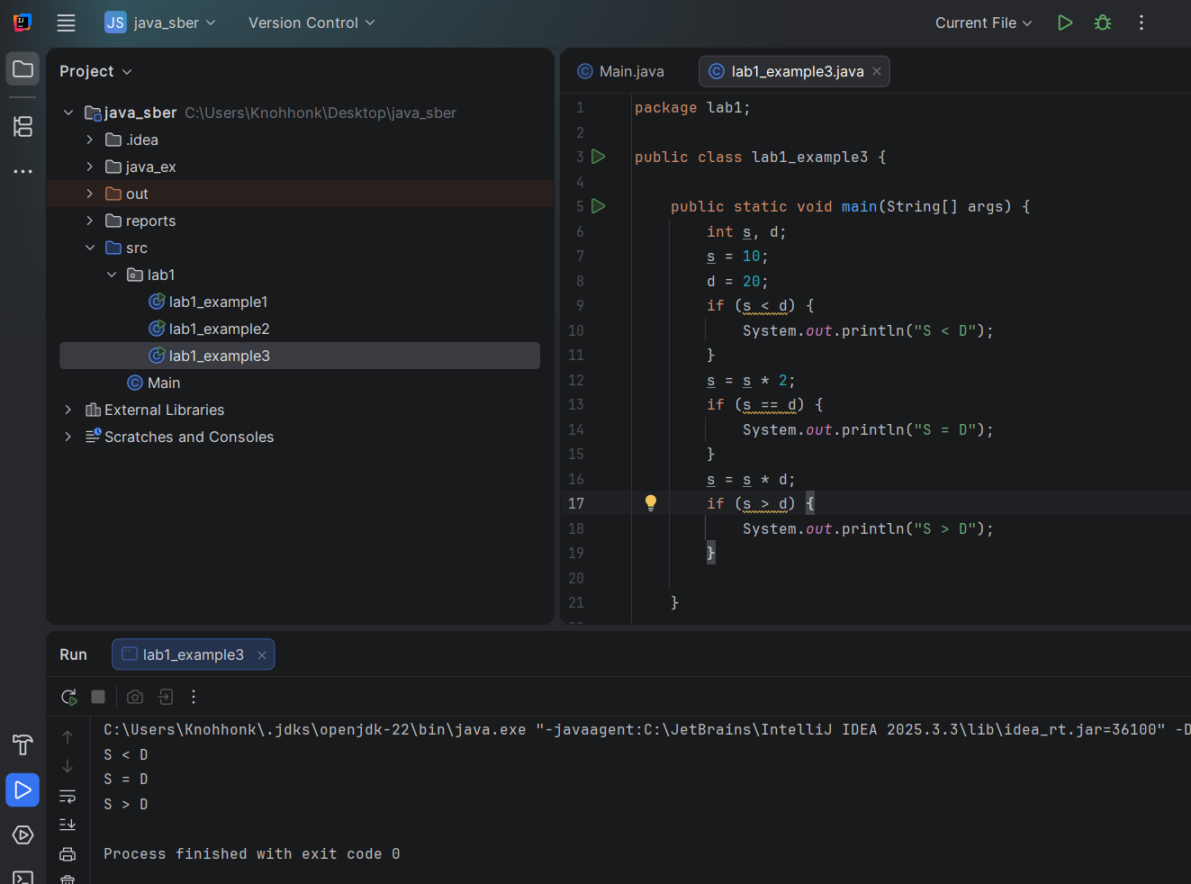
Рисунок 11 – пример 3 и результат выполнения кода
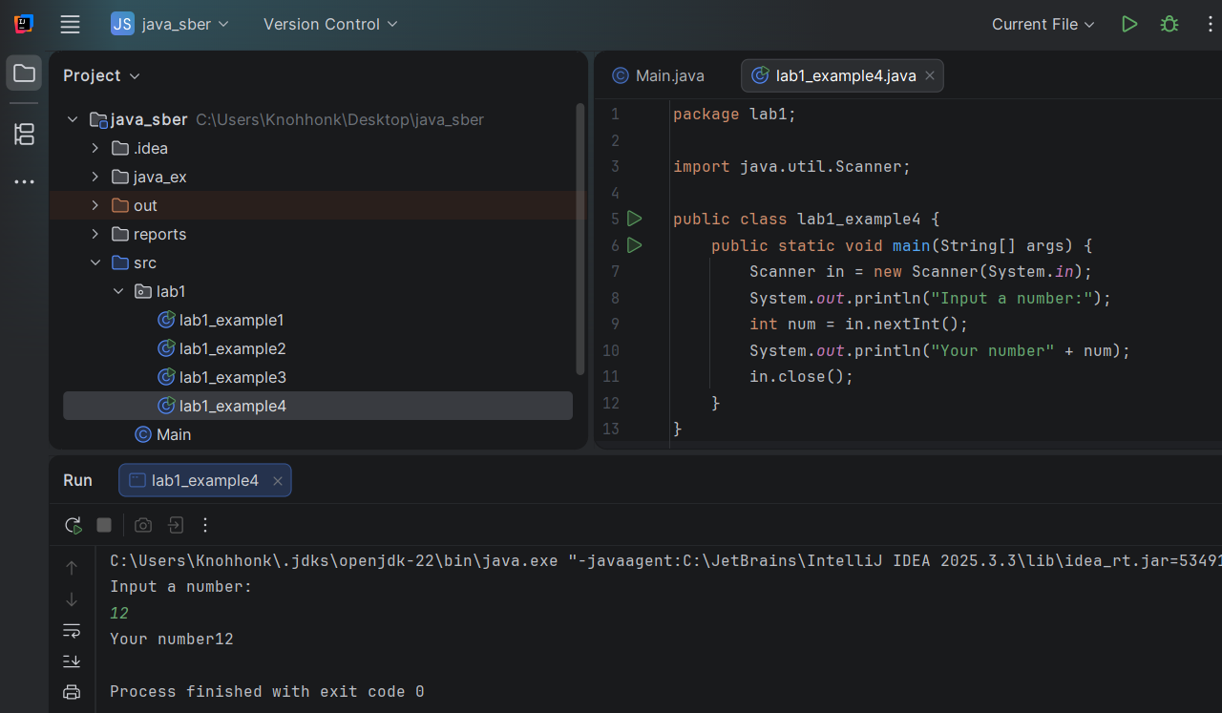
Рисунок 12 – пример 4 и результат выполнения кода
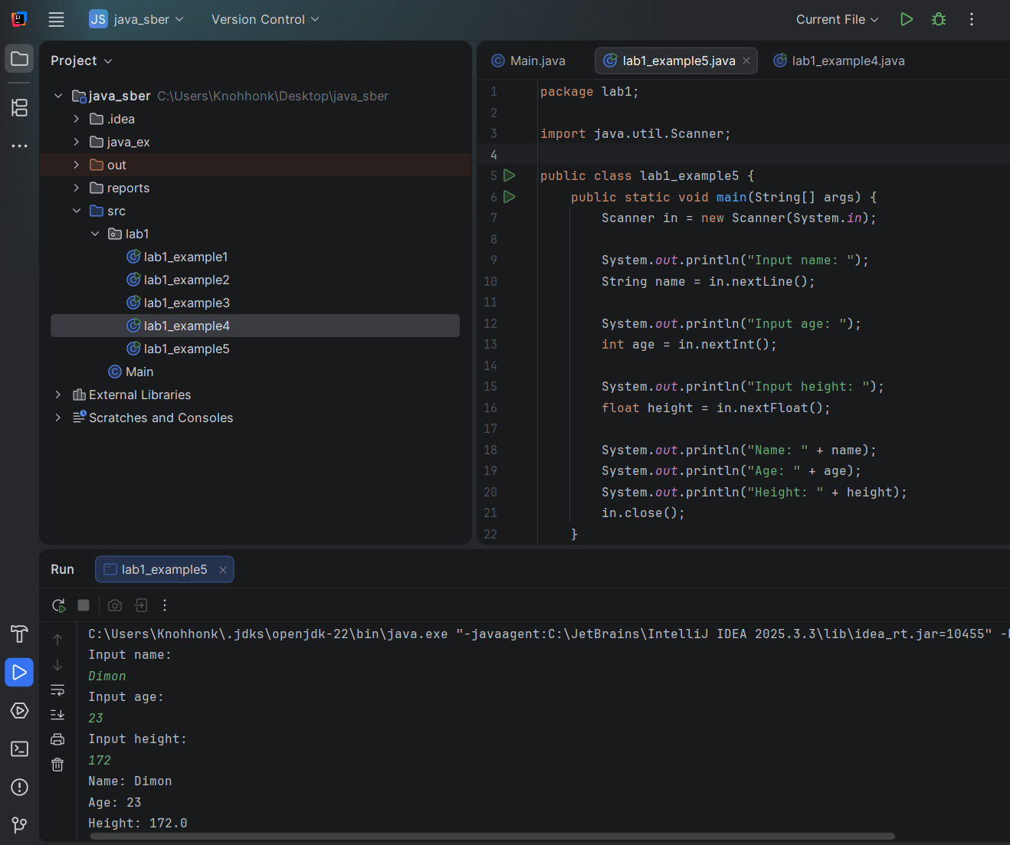
Рисунок 13 – пример 5 и результат выполнения кода

Задание для самостоятельной работы
Задание 4.1:
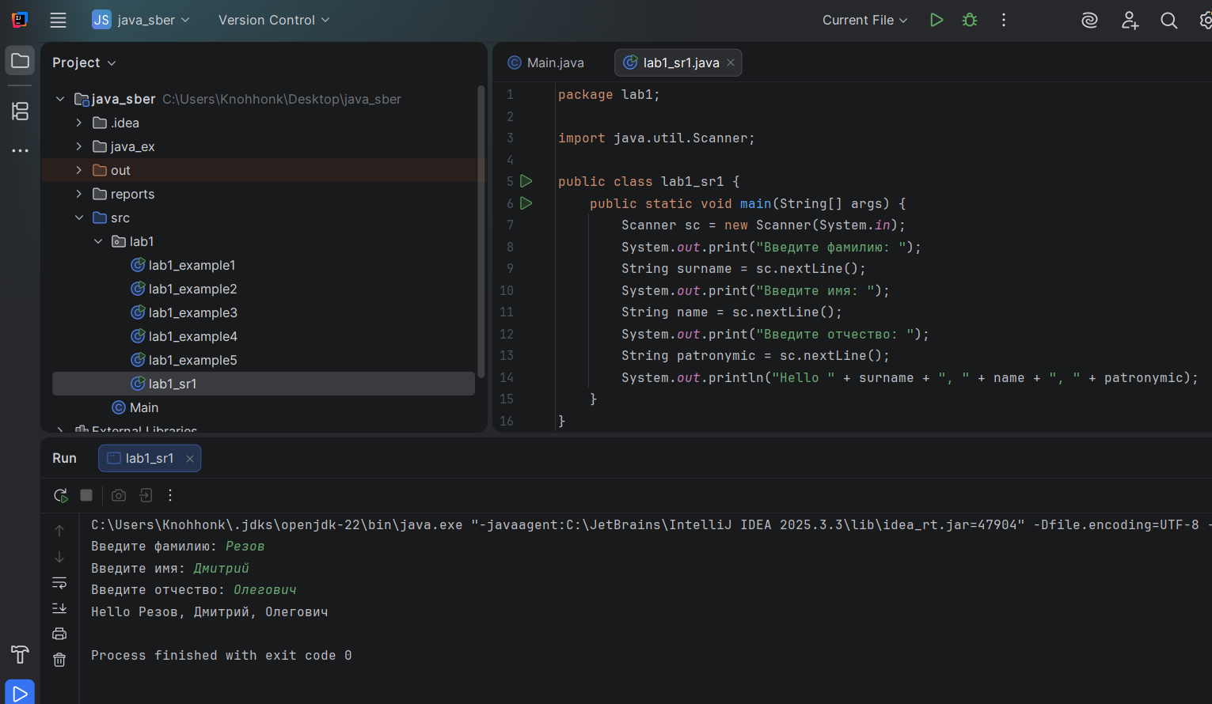
Рисунок 14 – код задачи 1 и результат его выполнения
Задание 4.2:
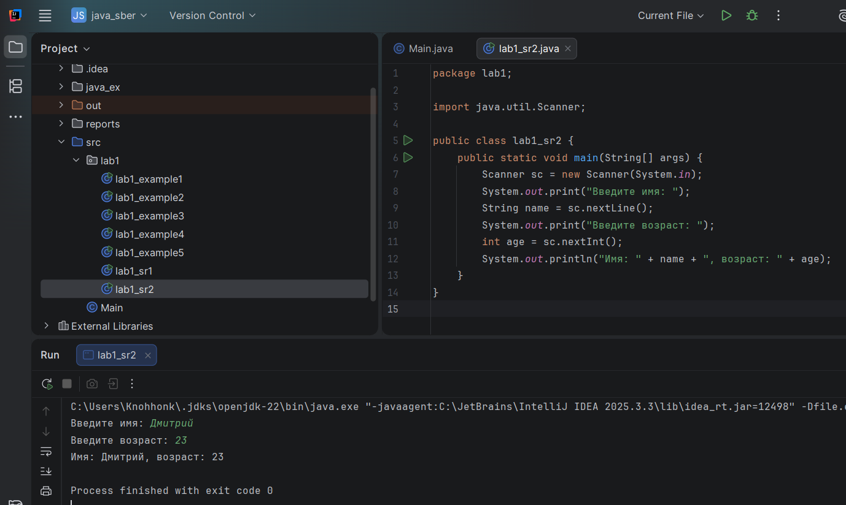
Рисунок 15 – код задачи 2 и результат его выполнения

Задание 4.3:
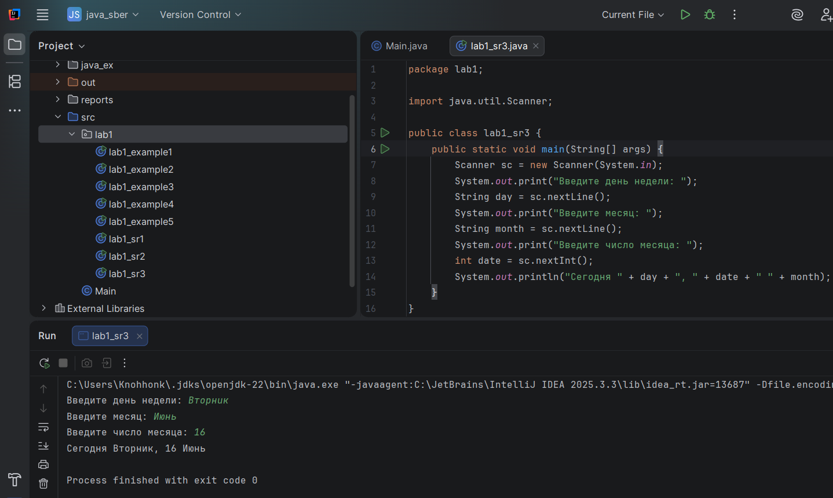
Рисунок 16 – задание 3 и результат выполнения кода

Задание 4.4:
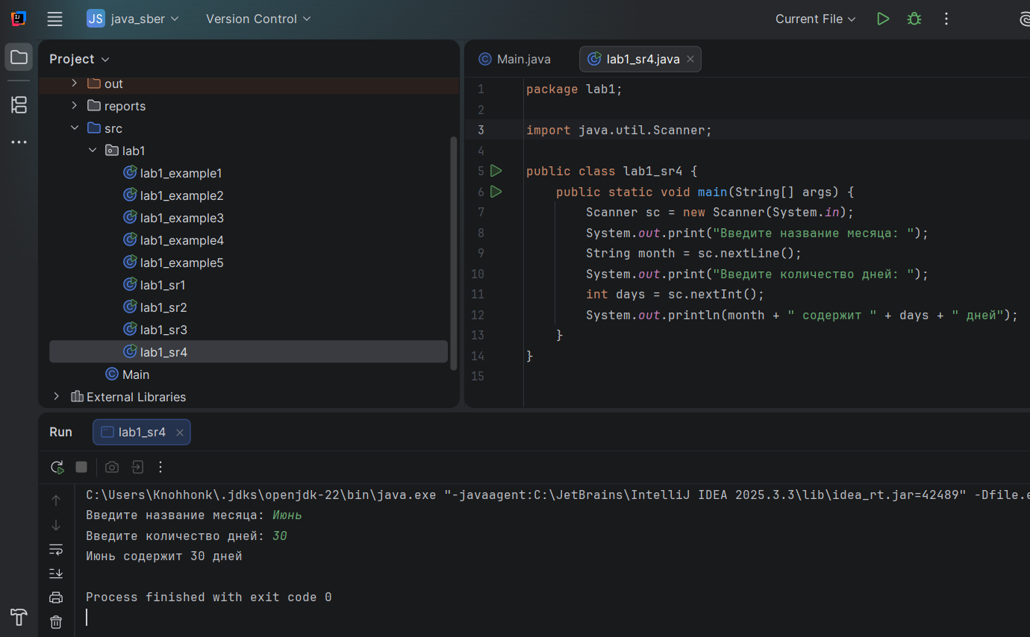
Рисунок 17 – задание 4 и результат выполнения кода

Задание 4.5:
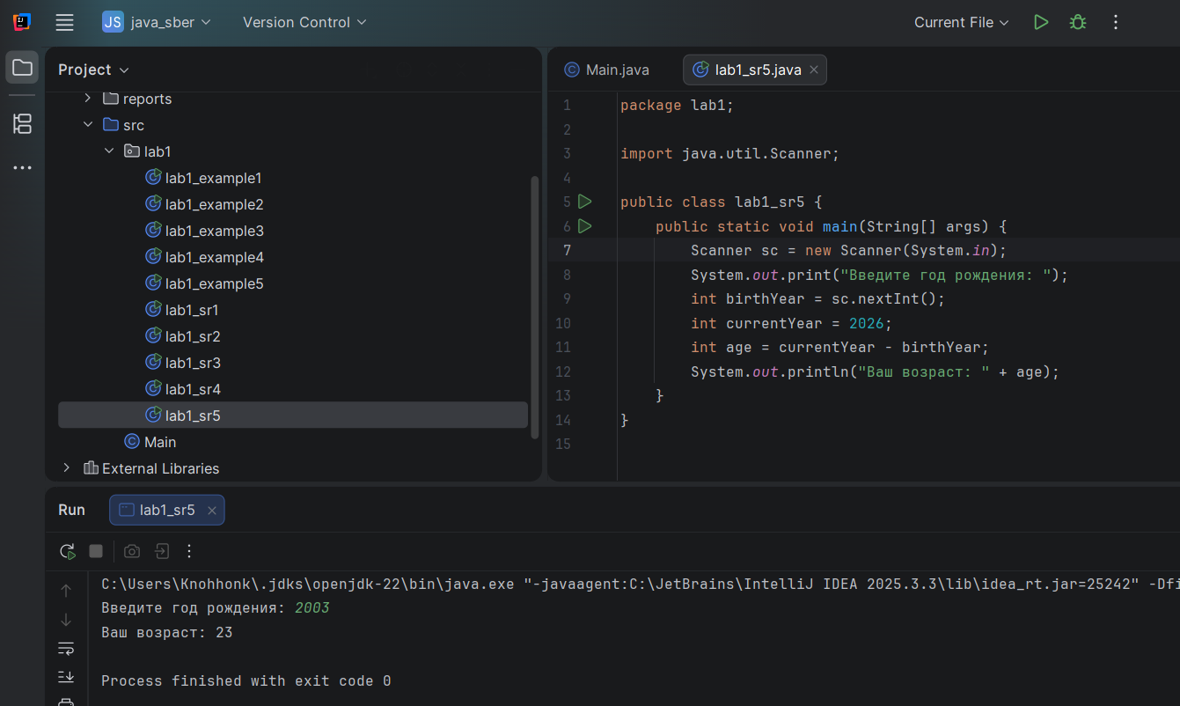
Рисунок 18 – задание 5 и результат выполнения кода

Задание 4.6:
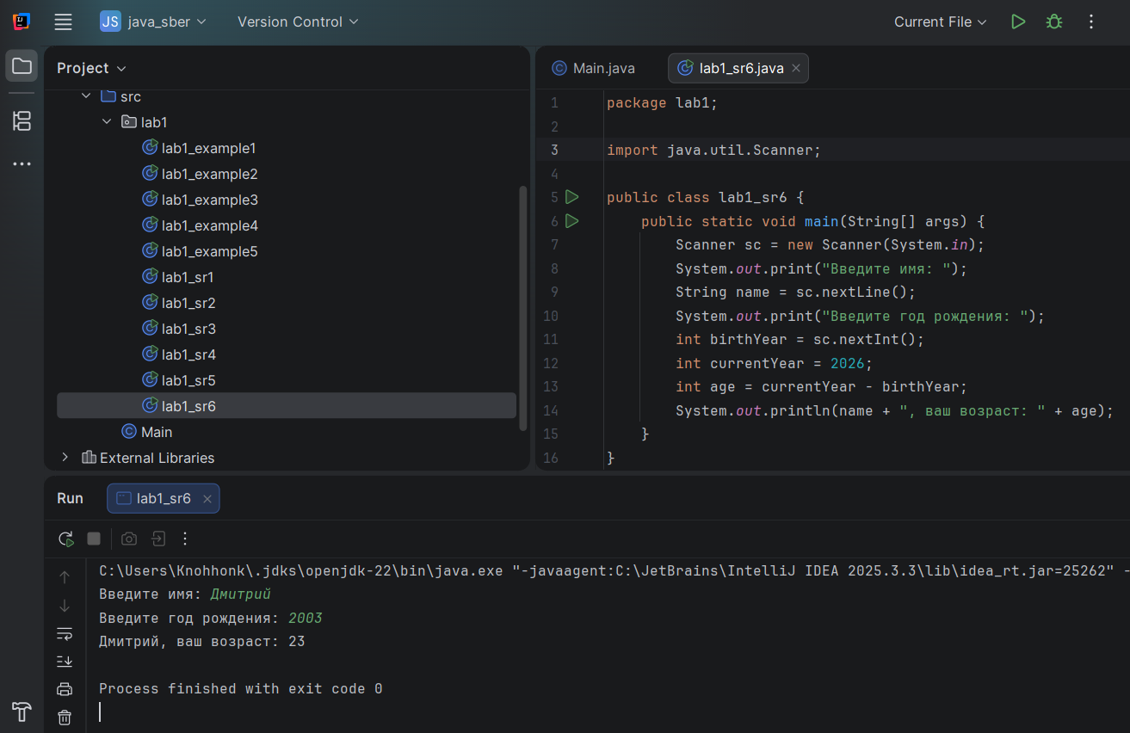
Рисунок 19 – задание 6 и результат выполнения программы
Задание 4.7:
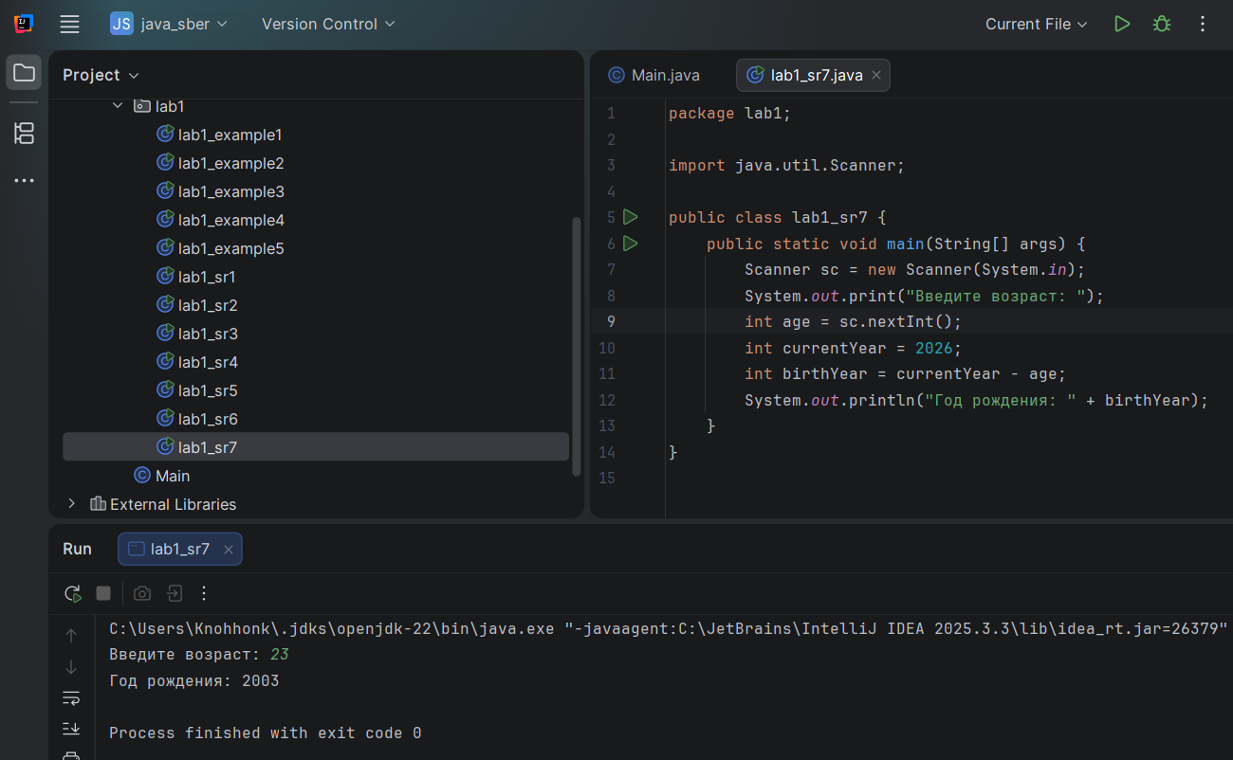
Рисунок 20 – задание 7 и результат выполнения программы

Задание 4.8:
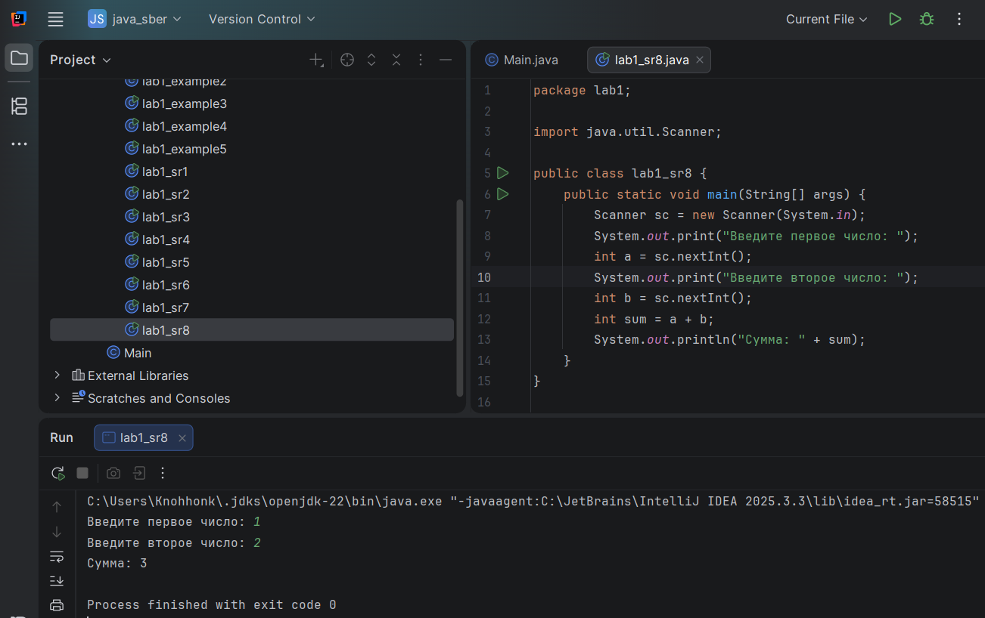
Рисунок 21 – задание 8 и результат выполнения программы

Задание 4.9:
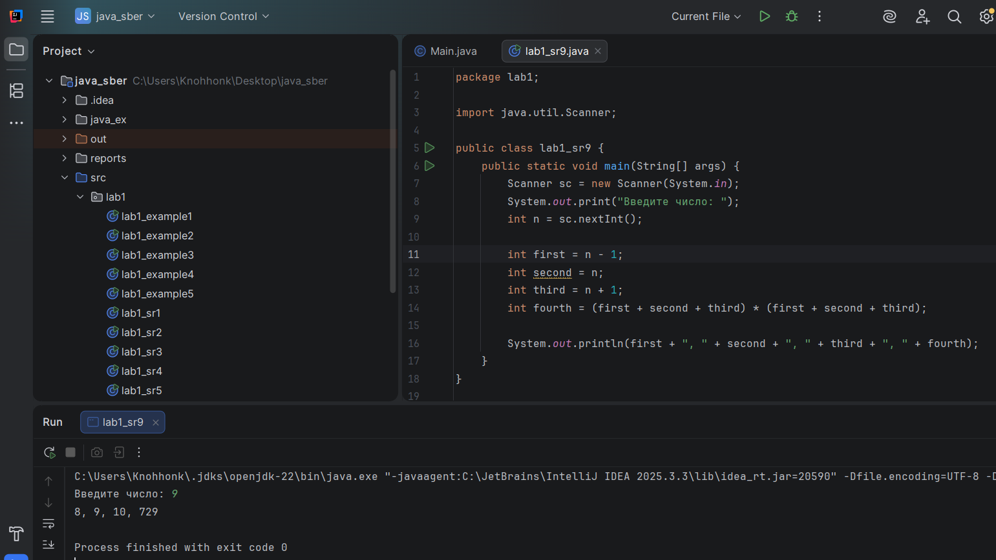
Рисунок 22 – задание 9 и результат выполнения программы

Задание 4.10:
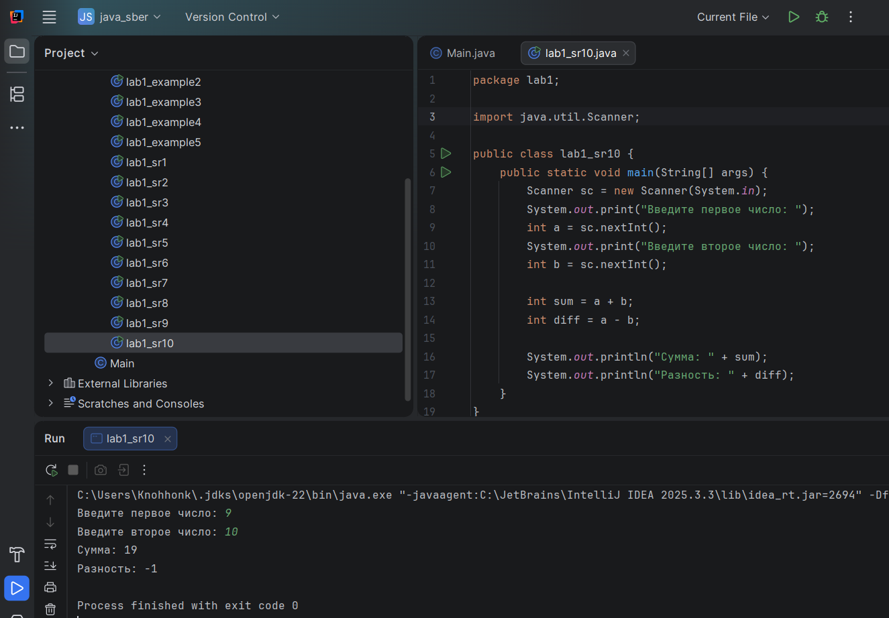
Рисунок 23 – задание 10 и результат выполнения програм

Ответы на вопросы
- Программа вызовет ошибку из-за того, что переменная teenyBit используется за пределами области видимости.
- Кусок 1 содержит две ошибки компиляции: переменная mammal объявлена дважды, а присвоение (short)83 в char без явного каста недопустимо, так как short и char разных знаковостей. При этом short bird = 'd' работает корректно. Кусок 2 также не скомпилируется: 65535 выходит за диапазон short (максимум 32767), char fish = (short)-1 требует явного каста, а char fish = -1 ошибочно и потому что char беззнаковый и не принимает отрицательные значения, и потому что переменная объявлена повторно.
- Литерал value по умолчанию воспринимается компилятором как int, а это число выходит за пределы диапазона int (максимум ~2.1 млрд), поэтому возникает ошибка.
- int value = null не скомпилируется, потому что int — примитивный тип, а null можно присваивать только ссылочным типам. List<Integer> heights = new ArrayList<>() и heights.add(null) скомпилируется, так как Integer — ссылочный тип и принимает null. String s = null тоже скомпилируется, так как String является ссылочным типом.
- Верны варианты B, E и F. Поле класса типа boolean (примитив) по умолчанию равно false, поле типа long (примитив) по умолчанию равно 0L, что также можно записать просто как 0, поэтому и E, и F корректны. A неверно — дефолт для boolean это false, а не 0. C неверно — null бывает только у ссылочных типов (Boolean), но не у примитива boolean. D неверно по той же причине — long примитив и не может быть null.
- G. Локальные переменные в Java вообще не имеют значений по умолчанию — компилятор требует явной инициализации перед использованием, иначе ошибка компиляции. Значения по умолчанию (false, 0, null и т.д.) получают только поля класса, но не локальные переменные.
- Верны варианты A, C и E. Переменная экземпляра типа float по умолчанию равна 0.0f, что можно считать равным 0, поэтому A верно. double по умолчанию 0.0 — C верно. String — ссылочный тип, по умолчанию null — E верно. B неверно, так как char — примитив и по умолчанию равен '\u0000', а не null. D неверно — int примитив и по умолчанию 0, а не null. F неверно — String по умолчанию null, а не пустая строка.
- Верны утверждения 1, 2, 4 и 5. Строка 1 (short numPets = 5L) — ошибка, нельзя присвоить long литерал в short без явного каста. Строка 2 (int numGrains = 2.0) — ошибка, нельзя присвоить double в int без каста. Строка 4 (numPets.length()) — ошибка, short примитив и не имеет методов. Строка 5 (numGrains.length) — ошибка, int примитив и не имеет полей. Строка 6 (name.length()) — корректна, String имеет метод length(). Строка 3 компилируется без ошибок.
- Верны B, E и G. _helloWorld$ корректно — имена могут содержать буквы, цифры, _ и $. Public корректно — это не ключевое слово (ключевое слово public с маленькой буквы). _Q2_ корректно — начинается с _, содержит только допустимые символы. A (_) — с Java 9 одиночный символ _ запрещён как имя переменной. C (true) — зарезервированный литерал. D (java.lang) — точка недопустима в имени переменной. F (1980_s) — имя не может начинаться с цифры.
- firstString == secondString выведет true, так как оба литерала "new" ссылаются на один и тот же объект в пуле строк. firstString.equals(secondString) выведет true, так как содержимое одинаковое. thirdString.equals(secondString) выведет true, содержимое совпадает. thirdString == secondString выведет false, так как new String("new") создаёт новый объект в heap, а не берёт из пула. thirdString.intern() == firstString выведет true, так как intern() возвращает ссылку из пула строк, которая совпадает с firstString. thirdString.equals(secondString) выведет true, содержимое одинаковое.
- Ошибка во второй строке: float[] floatArray = float[] {7.2f, 1.8f, 9.3f} — синтаксис неверный, тип перед фигурными скобками не указывается при инициализации. Исправление: float[] floatArray = {7.2f, 1.8f, 9.3f}; или float[] floatArray = new float[]{7.2f, 1.8f, 9.3f};.
for (int i = 0; i < intArray.length; i++) { System.out.println(intArray[i]); }
for (int val : intArray) { System.out.println(val); }
- Нет, объект "a" (первоначально созданный через new String("a")) становится доступен для GC ещё на строке one = two, когда one перестаёт на него ссылаться. Объект "b" (созданный через new String("b")) не будет доступен для GC до конца метода, так как на него ссылаются two, затем one, затем three, и после one = null на него всё ещё указывает three.

Ссылка на репозиторий git.
Ссылка -
Выводы
В ходе лабораторной работы было получено начальное представление о языке программирования Java и основных инструментах разработки. Было установлено необходимое программное обеспечение — JDK и IntelliJ IDEA Community. Изучены два способа компиляции и запуска Java-программ: через командную строку с использованием команд javac и java, а также через среду разработки IntelliJ IDEA. Освоены базовые операции ввода и вывода данных в консоль с использованием System.out.println и Scanner. Закреплены знания об основных типах данных, переменных, областях видимости и управлении памятью в Java. Полученные навыки позволяют самостоятельно создавать, компилировать и запускать простые Java-программы как из командной строки, так и в среде разработки.

